Základní deska

#### Úvod

Tato otázka v sobě skrývá hodně vysvětlování a dělení. Člověk by měl pochopit jak a proč jednotlivé věci pochopí, protože zapamatovat si všechno je skoro nemožné. Na maturitní zkoušce budou základní desky, na kterých bude maturant vyjmenovávat jednotlivé části a hlavně vstupy. Bude je muset také chronologicky seřadit! Doporučuji hlavně těm, kteří u pana Rožumberského dělali … nic, aby se na ty desky aspoň ještě jednou podívali. Popřípadě s k maturitě vzali vlastní. Poté se opět jako u ostatních otázek, zaměřit na jednu sběrnici a tu popsat. Najdi si pak doma ještě BIOS.

# Definice

Základní deska (Motherboard) je deska tištěných spojů a tvoří hlavní součást počítače. Propojuje totiž všechny komponenty, obstarává komunikaci s CPU a napájí je. Podle možností a schopností základní desky vybíráme ostatní komponenty (viz parametry). Rozhoduje o možnosti upgradu celého počítače.

Ostatní komponenty jsou do ní připojovány (CPU, GPU, Operační paměti, Pevné disky, Zvukové karty…) pomocí sběrnic.

# Parametry/Specifikace

* Patice
* Chipset
* Integrované grafické jádro, zvuková karta, síťová karta atd.
* Počet paměťových slotů a frekvence
* Typy modulů pamětí
* Konektory (externí + interní)
* Formát
* Cena, Výrobce, RGB, Wi-Fi

## Patice Socket

Konektor na základní desce je určen pro připojení CPU. Skoro každá řada má vlastní typ, které nejsou zpětně kompatibilní. Každý výrobce má taky jiné. Např. (1151 socket, AM4 socket…)

1. FSB - Propojuje procesor a severní most
2. QPI – Nástupce QPI, vylepšuje komunikaci vícejaderných procesorů
3. HyperTransport – Nástupce QPI

## Chipset

Sada čipů na základní desce, který řídí komunikaci na základní desce, tj. mezi sběrnicemi, operačními paměti, CPU, GPU apod. Je několik druhů a každý je navržen tak aby pracoval pouze určitým stylem a typem procesoru (Intel Z370, Intel Z390, AMD B450). Písmena značí ještě další typ, například že je deska připravená na taktování apod. Výrobce není pouze AMD a Intel ale i VIA a NVIDIA (Grafické karty mají taky svůj chipset). Dělí se na:

* North bridge (Severní most)
  + Systémový řadič
  + Zajišťuje komunikaci mezi CPU, RAM, PCI Express a s jižním můstkem
  + Dnes je již integrován v procesoru
  + Procesor je s paticí spojen díky HyperTransport, který nahradil předešlí QPI (Intel QuickPath Interconnect) a FSB (Front-side bus)
* South bridge (Jižní most)
  + Vstupně výstupní (I/O)
  + Řeší pomalejší funkce
  + Není připojen k procesoru
  + Zajištuje funkce BIOSu
  + Funkce: IDE, SATA, USB, BIOS, Audio, PCI Express, Takt, Hodiny atd.

## Integrované komponenty

V dnešní době je zcela běžné, že základní desky mají v sobě integrované komponenty, a to má několik výhod i nevýhod. Největší výhodou je, že pro normálního uživatele není potřeba dokupovat žádných dalších zvukových čí síťových karet, když mu to na přehrání videí a spojení s internetem stačí. Zpravidla však bývá, že integrované komponenty nemají takový výkon, aby byly plnohodnotnému náhradami viz integrovaná grafická karta, která je při hraní skoro nepoužitelná, kvůli malému výkonu, nízké paměti a vysokému zahřívání.

## Sběrnice a frekvence

Sběrnice je skupina vodičů, které přenáší data mezi komponenty. Každá sběrnice je jiná a má jiné parametry (viz Parametry sběrnic).

### Řadič sběrnice

Řídí přenosy dat po sběrnicích. Pouze jeden řadič je master, ostatní zařízení jsou slaves. Multimaster je označení pro více řadičů.

### Arbitr sběrnice

Určuje, který řadič je aktivní pomocí priority. Druhy:

* centralizovaný – soustředěný do jednoho modulu
* distribuovaný – každý řadič může být na chvíli arbitrem

### Typy modulů pamětí

* DDR, DDR2, DDR3, DDR4, SO-DIMM – Mají odlišné frekvence a rozměry, nutnost mít na paměti při vybírání nové základní desky.

### Parametry sběrnic

* Propustnost – počet bajtů dat přenesených za sekundu
* Taktovací frekvence – počet výpočetních cyklů za sekundu
* Šířka sběrnice – množství najednou přenesených bitů
* Rozšiřující slot sběrnice
  + fyzické vyústění sběrnice na základní desce
  + umožňují zapojení rozšiřujících karet do počítače
  + např. grafické, zvukové, síťové i jiné
  + podle tvaru a barvy rozšiřujících slotů se dá určit typ sběrnic

### Plug&Play

* Periférie umí sdělit procesoru své požadavky jako adresu, přerušení, DMA atd.

##### Princip

* 1. BIOS otestuje stávající zařízení
  2. Zaregistruje případná nová zařízení
  3. V rámci automatické konfigurace vyřeší možné konflikty

##### Firmware

* Obsahuje základní informace o zařízení
* Slouží k identifikaci zařízení
* Uplatňuje se i u jiných zařízení (např. u monitorů, modemů, tiskáren, disků atd.)

### Rozdělení sběrnic

* Podle přenosu
  + Sériové
  + Paralelní
* Podle směru přenosu
  + Jednosměrné
  + Obousměrné
* Podle funkce
  + Řídící – slouží pro přenos řídících signálu (Sběrnice je aktivní, Zápis, Čtení atd)
  + Adresové – slouží pro přenos fyzické adresy (určitá adresa v paměti)
  + Datové – slouží pro přenos dat, je obousměrná
  + Stejné adresové a datové vodiče = sdílená (Multiplexovaná)
* Podle synchronizace
  + Synchronní s clockem
  + Asynchronní s clockem
  + Multimaster (nutný arbitr sběrnice – rozhodovač priority)
* Podle umístění
  + Systémová – propojuje CPU a chipset
  + Paměťová – propojuje CPU a RAM
  + Rozšiřující – pro karty typu PCI nebo PCIe 1x, 2x, 4x
  + Grafická – pro grafické karty typu PCIe 16x (dříve AGP)

# Rozhraní

* ISA (Industry Standard Architecture)
  + šířka sběrnice – adresová 24b, datová 16b
  + Rychlost 8-12 MHz, synchronní

Výhoda – kompatibilita s osmibitovými procesory, standard

* + Nevýhoda – pomalá
* EISA (Extended Industry Standard Architecture)
  + Šířka sběrnice – adresová i datová 32b
  + rychlost až 33 MHz, synchronní
  + Výhoda – kompatibilita s ISA, rychlost, adresový prostor (4 GB)
* USB (Universal Serial Bus)
  + připojení za provozu – Plug&Play
  + napájení zařízení přímo v kabelu
  + USB 1.0 – 12Mb/s,
  + USB 2.0 – 480Mb/s
  + USB 3.0 – 5 Gbit/s
  + USB 3.1 – 10 Gbit/s
  + USB 3.2 – 20 Gbit/s
  + až 127 zařízení najednou
* AGP (Accelerated Graphics Port)
  + Propojuje pouze základní desku a grafickou kartu
  + Urychluje grafické operace (přebírá některé funkce CPU)
  + Nezávislá na sběrnici PCI
  + Ostatní vstupní a výstupní zařízení používají PCI sběrnici
  + AGP slot není mechanicky se slotem PCI zaměnitelný
  + Rychlosti
    - 1x (266 MB/s) - 8 B přeneseno za 2 takty
    - 2x (533 MB/s) - 8 B přeneseno během jednoho taktu
    - 4x (1.07 GB/s) - 16 B přeneseno během jednoho taktu
    - 8x (2.1 GB/s) - 32 B přeneseno během jednoho taktu
* PCI (Peripheral Component Interconnect)
  + Šířka sběrnice - adresová 32b, datová 32b (PCI32) nebo 64b (PCI64)
  + Rychlost 33 MHZ (u 64b verze 66MHz nebo 133MHz)
  + Synchronní sběrnice
  + Procesorově nezávislá
  + Možno použít sběrnice PCI nejen v PC (např. Macintosh)
  + Můstek dovoluje provádět přizpůsobování napěťových úrovní
  + První 64-bitová sběrnice (zpětně kompatibilní na 32bitů)
* PCI Express
  + Logické pokračování klasické PCI
  + Vychází spíše ze sítí typu peer-to-peer než z architektury PCI, ale využívá existující komunikační standardy PCI
  + Full duplex -> komunikace probíhá oběma směry najednou
  + Dva vodiče místo jednoho
  + Nezávislá komunikace mezi jednotlivými zařízeními
  + Nemusí se čekat na uvolnění sběrnice pro jiné zařízení
  + Výrazné zvýšení přenosové rychlosti
    - až 6.4 GB/s u 16*
    - 1x - 2,5 GBps (obousměrně 5 GBps)
    - 4x - 10 GBps (obousměrně 20 GBps)
    - 8x - 1.6 GBps (obousměrně 3.2 GBps)
    - 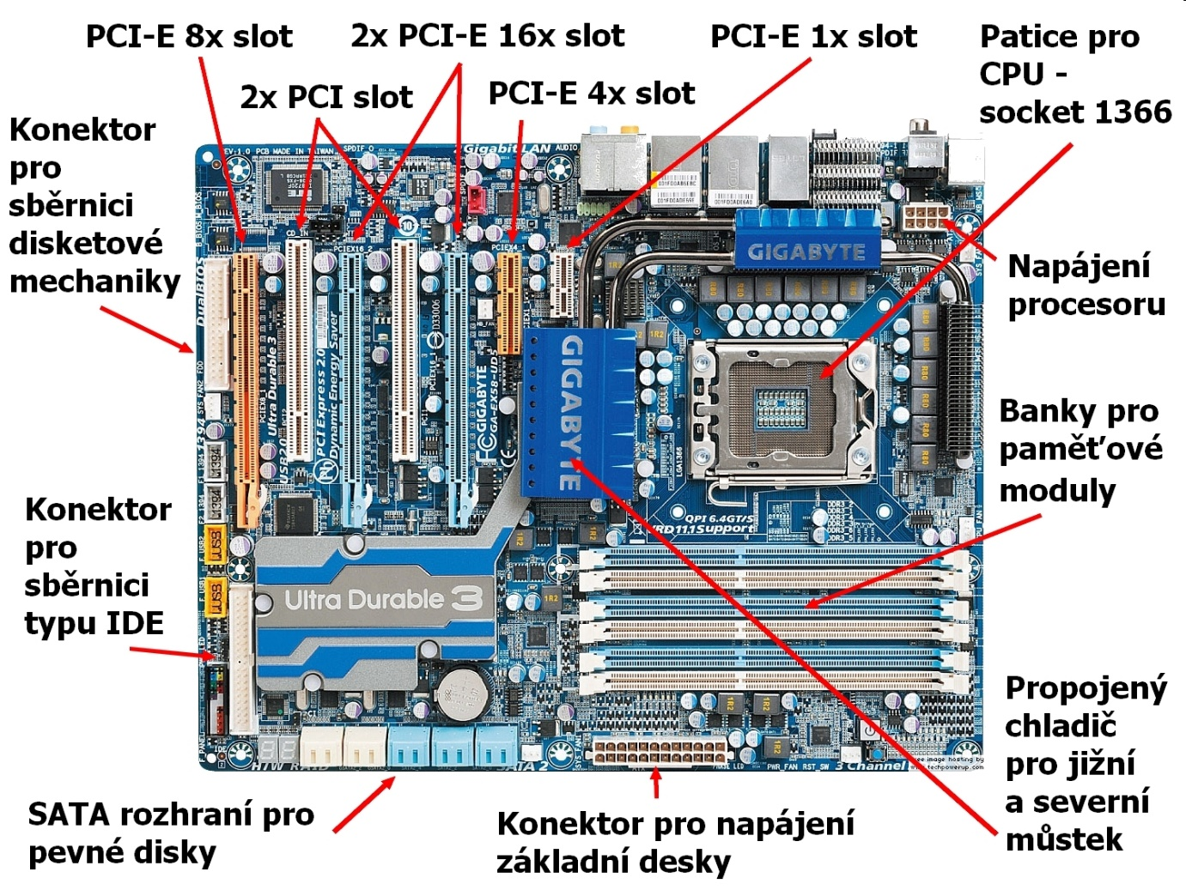16x - 3.2 GBps (obousměrně 6.4 GBps)

## Formát

Definuje základní vlastnosti základní desky. Její rozměry, typ zdroje, jak se upevňuje do skříně počítače a kterými šrouby, kolik vstupů je za zadním panelu atd. Skoro vždy existuje základní typ (např ATX) ke kterému jsou dovytvářeny různé deriváty (microATX) upravující jeho velikost.

Rozebereme si tady ty nejdůležitější:

* AT (Advanced Technology)
  + Starý typ desky (pro starší PC)
  + Rozměry: 220 x 270 mm
  + Při vypnutí se prvně musel PC vypnout systémově a poté ručně
* ATX (Advanced Technology Extended)
  + Dnes patří k nejpoužívanějším
  + Rozměry 305 x 244 mm
  + Nabízí více sběrnic, konektorů a jiné rozhraní
  + Napájeny 20 nebo 24 pinovým konektorem
* BTX (Balanced Technology Extended)
  + Změna vzhledu zadní lišty a čelního panelu a jiné rozložení komponent
  + Rozměry: 325 x 267 mm
  + vyvažuje teplotu, hluk a výkon
  + Vývoj ukončen – nechytili se
* microATX
  + Zmenšená verze ATX
  + Maximálně 244 x 244 mm
  + Levnější než ATX
  + Méně rozhraní než ATX
* Mini-ITX
  + Rozměry 170x170 mm
  + Nižší spotřeba energie
  + Spíše pro multimediální centra

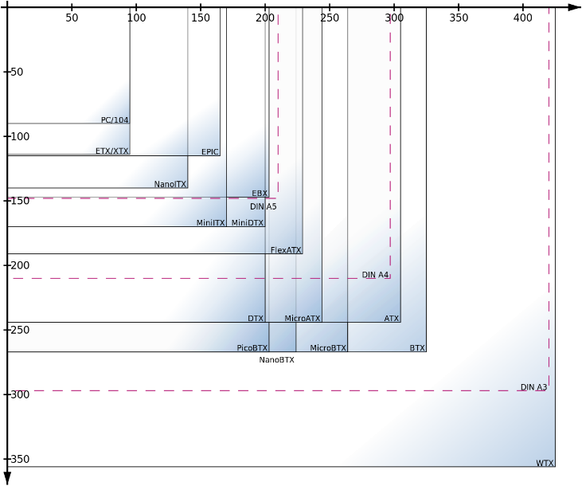

## BIOS a UEFI

### BIOS Basic input-output system

Základní počítačové vybavení, které přestavuje základní funkce počítače. BIOS se používá hlavně při startu počítače pro inicializaci a konfiguraci hardwaru a spuštění operačního systému. Nalezneme zde veškeré informace o hardwaru. Může být aktualizován na vyšší verzi a pokud by se při aktualizaci něco pokazilo tak jsou v dnešní době na desce 2. Je uložen v paměti typu ROM a všechna nastavení jsou ukládána do CMOS, který je volatilní (po odpojení ztrácí data) a proto je zde baterie, která ho napájí. Spouští 2 programy:

* POST (Power On Self-test)
* SETUP – uživatelské rozhraní pro konfiguraci

### POST Power On Self-test

Diagnostický program, který testuje konfiguraci systému a jeho funkčnost, vyhledává přídavné karty, chyby hlásí BEEP kódem (každý výrobce má své vlastní). BIOS spouští POST ihned při startu počítače a jeho testy jsou na něm závislé.+

### Fáze

1. Nesvítí obrazovka - testuje se CPU + jeho části (64Kb paměti), Chipset a RAM (1MB)
2. Předá se řízení grafické kartě. Grafická karta podle vlastního BIOSU otestuje sebe a rozsvítí se obrazovka. Testují se periférie, I/O adresy a IRQ + DMA
3. Test zavaděče operačního systému a zkusí se zavedení operačního systému. Test zavaděče spočívá v tom, zda se najde nultý sektor systémového disku, na kterém je program pro zavaděč konkrétního operačního systému a ten teprve zavadí operační systém.

Součástí BIOSU je SETUP a umožňuje nastavení BIOSU:

* Nastavení taktu CPU a Operační paměti
* Nastavení cache, detekce HDD, CD-ROM, DVD-ROM
* Nastavení periférií (síťová karta apod.…)
* Nastavení BOOT frekvence (pořadí, jak se bude bootovat)

### UEFI (Unified Extended Firmware Interface)

Nástupce SETUPU s lepším grafický provedením. Možnost kontroly přes myš místo pouze klávesnice, barvičky a více uživatelsky přívětivé. Vyskytuje se spíše na novějších deskách.

## Chlazení

Typy chlazení:

* Pasivní chlazení
  + Hliníkové nebo měděné, nepohyblivá součást s žebry
  + Používají se teplu vodivé materiály
  + Heat-pipes
    - Měděný válce s póry a kapalinou uvnitř, které sublimuje při zahřátí a kapalní při ochlazení
    - Používají se na chlazení grafických karet a procesorů
* Aktivní chlazení
  + Ventilátor s žebrováním (nejčastěji)
  + Proudění vzduchu v počítačové skříni
  + Používá se nejčastěji na procesory, grafické karty, pevné disky a zdroje
* Kombinované chlazení
  + Aktivní a pasivní chlazení
* Vodní chlazení - zatím nejdražší způsob chlazení, nutný aktivní prvek jako ventilátor na přeměnu tepla z vody
* Extrémy – Kompresor (nejvýkonnější, až 30°), Tekutý dusík (Drahé, složité), parametr článek (drahé, neefektivní)

## Skříň počítače

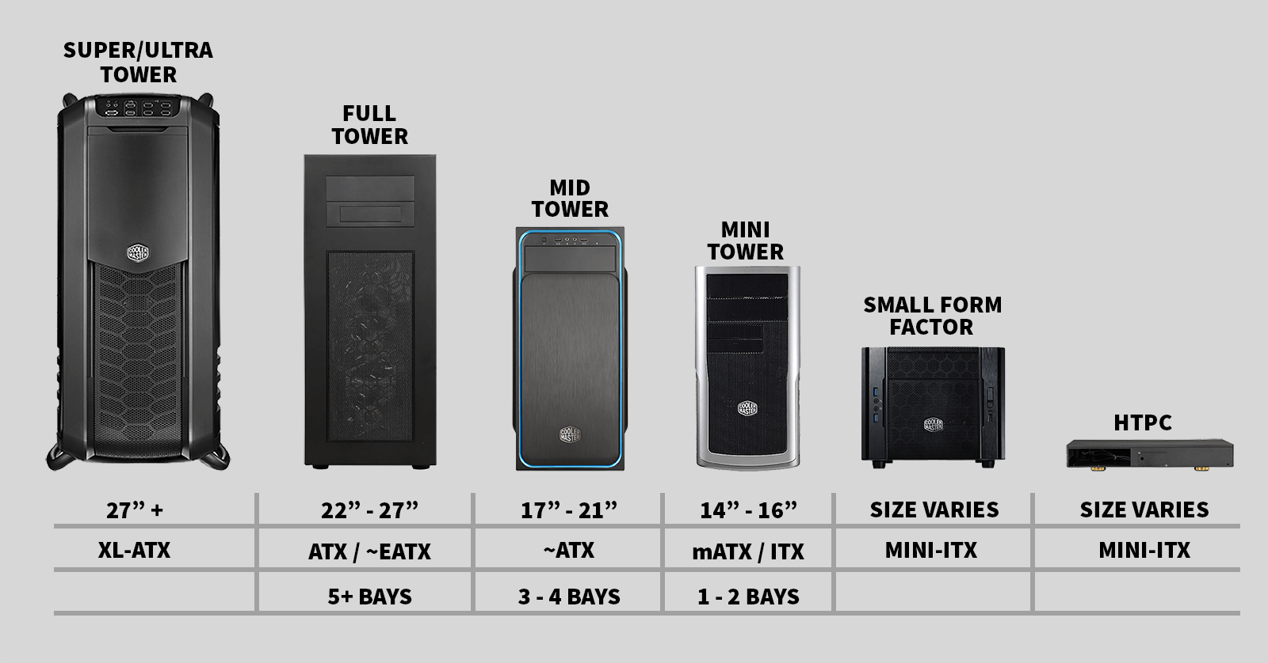Slouží k upevnění komponentů a dílů počítače do pevného šasi. Pomáhá i dobrému airflow počítače díky správnému uspořádání komponentů. Na každý form-factor základní desky je speciální počítačová skříň kam lze umístit.

# Zdroje

1. <https://cs.wikipedia.org/wiki/Z%C3%A1kladn%C3%AD_deska>
2. https://en.wikipedia.org/wiki/AT_(form_factor)
3. https://www.czc.cz/zakladni-desky/produkty
4. <https://en.wikipedia.org/wiki/Motherboard>
5. <https://en.wikipedia.org/wiki/Mini_ATX>
6. <https://cs.wikipedia.org/wiki/Patice_procesoru>
7. <https://en.wikipedia.org/wiki/Chipset>
8. <https://en.wikipedia.org/wiki/HyperTransport#Front-side_bus_replacement>
9. <https://en.wikipedia.org/wiki/Front-side_bus>
10. <https://cs.wikipedia.org/wiki/Patice_procesoru>
11. <https://cs.wikipedia.org/wiki/%C4%8Cipov%C3%A1_sada>
12. <https://en.wikipedia.org/wiki/Intel_QuickPath_Interconnect>
13. <https://cs.wikipedia.org/wiki/Adresn%C3%AD_sb%C4%9Brnice>
14. <https://cs.wikipedia.org/wiki/%C5%98%C3%ADdic%C3%AD_sb%C4%9Brnice>
15. <https://cs.wikipedia.org/wiki/Sb%C4%9Brnice>
16. <https://cs.wikipedia.org/wiki/DMA>
17. <https://en.wikipedia.org/wiki/USB#USB_3.x>
18. <https://www.outech-havirov.cz/skola/files/knihovna_eltech/epo/sbernice.pdf>
19. <https://cs.wikipedia.org/wiki/RAM>
20. https://cs.wikipedia.org/wiki/Sb%C4%9Brnice